**Скакун Пётр (Skakun Piotr)**

13 октября 1807 г – крещение дочери Розалии (НИАБ 136-13-893, лист 63об, №43/1807-р (ориг)).

26 сентября 1810 г – крещение сына Людвика (НИАБ 136-13-893, лист 78об, №44/1810-р (ориг)).

**НИАБ 136-13-894:** Лист 63об. **Метрическая запись №43/1807-р (ориг).**

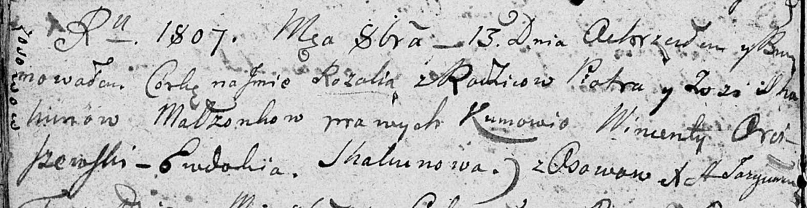

Дедиловичская Покровская церковь. 13 октября 1807 года. Метрическая запись о крещении.

Skakunowna Rozalia – дочь родителей с деревни Осовo.

Skakun Piotr – отец.

Skakunowa Zosia – мать.

Orciszewski Wincenty – кум, с деревни Осовo.

Skakunowa Ewdokija – кума, с деревни Осовo.

Jazgunowicz Antoni – ксёндз.

**НИАБ 136-13-894:** Лист 78об. **Метрическая запись №44/1810-р (ориг).**

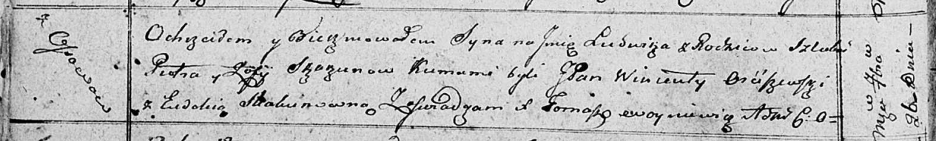

Осовская Покровская церковь. 26 сентября 1810 года. Метрическая запись о крещении.

Skakun Ludwik – сын родителей с деревни Осовo.

Skakun Piotr – отец.

Skakunowa Zofija – мать.

Orćiszewski Wincenty, JP – кум, шляхтич.

Skakunowna Ewdokija – кума.

Woyniewicz Tomasz – ксёндз.